Колхозницы Федоры дочурку все Аришкой-Трусишкой звали.
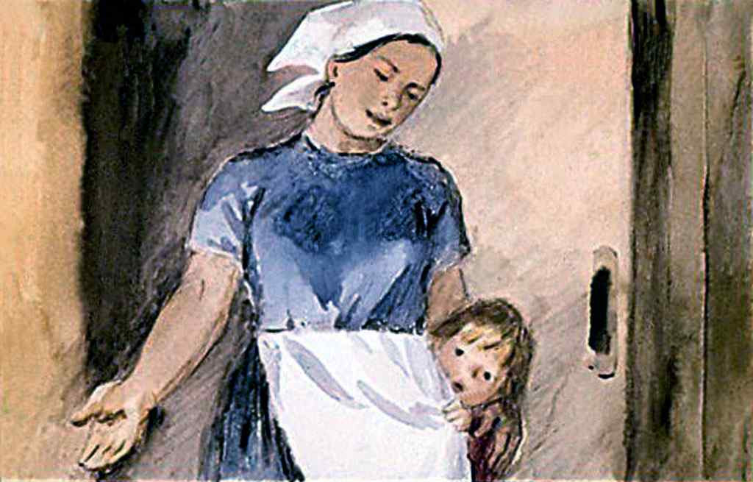
До того трусливая была девчонка, — ну, просто ни шагу от матери! И в хозяйстве от неё никакой помощи.
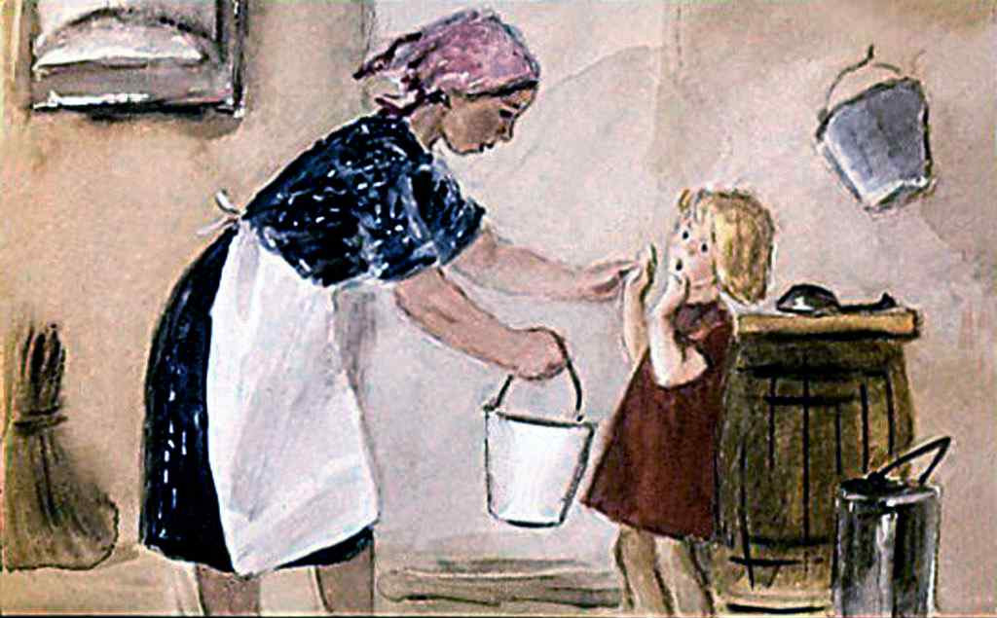
— Слышь, Аришка, — скажет, бывало, мать, — возьми ведёрочко, натаскай из пруда воды в корыто: постирать надо.
Аришка уж губы надула.
— Да-а!.. В пруду — лягушки.
— Ну и пусть лягушки. Тебе что?
— А они прыгучие. Я их боюся.
Натаскает Федора воды сама, бельё постирает.
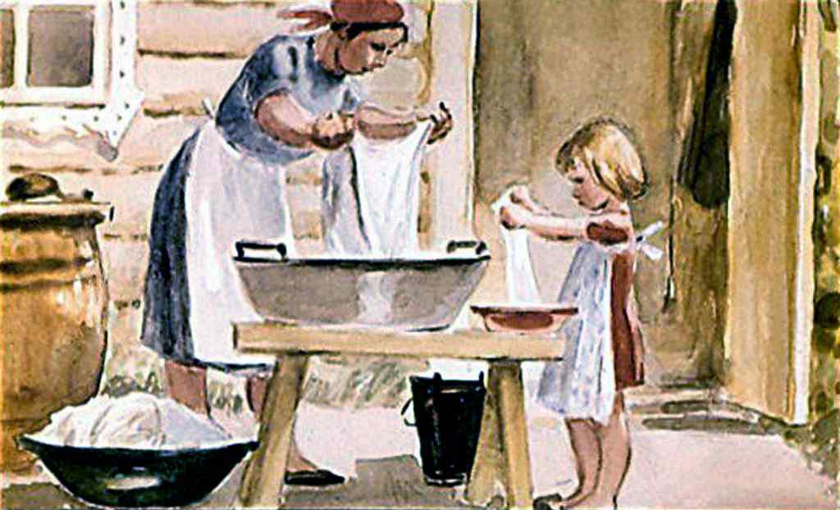
— Поди, доченька, на чердаке бельё развесь — посушиться.
— Да-а!.. На чердаке — паук.
— Ну и пусть паук.
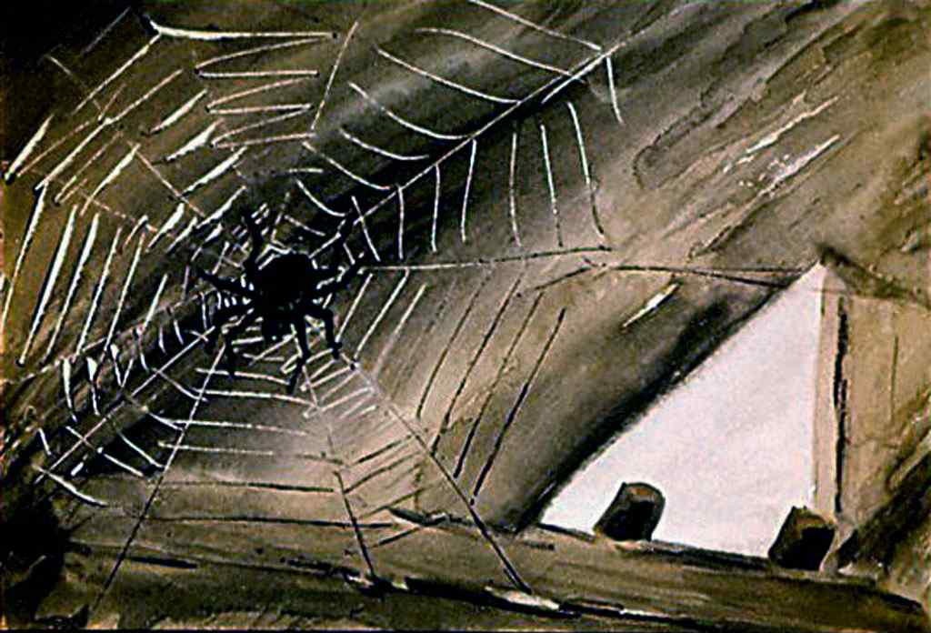
— Он ползучий. Я его боюся.
Махнёт Федора рукой на дочь, сама на чердак полезет.
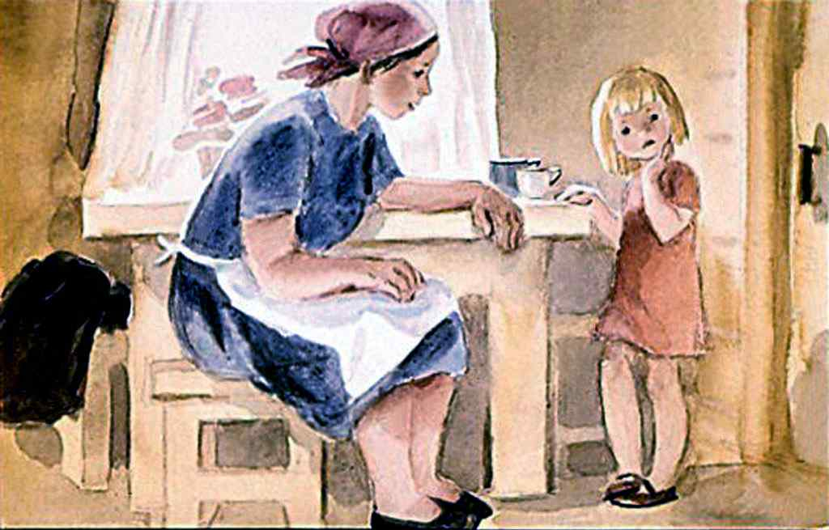
— А ты, Аришка, пока хоть в чулан сходи, молока крынку принеси.
— Да-а!.. А в чулане — мыши.
— А хоть бы и так! Не съедят они тебя.
— Они хвостатые. Я их боюся.
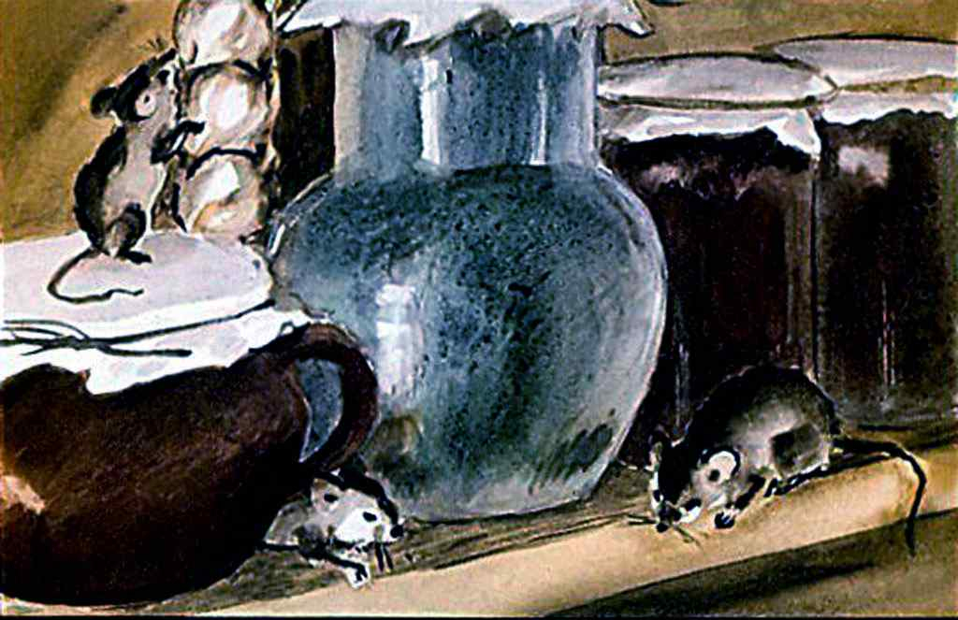
Ну, что с такой трусишкой поделаешь?!
Раз летом убирали колхозники сено на дальнем покосе в большом лесу. Аришка от матери ни на шаг, цепляется за юбку, — работать не даёт.
Федора и придумала:
— Ты бы, девушка, в лес сходила по малину.
Тут в лесу страсть сколько малины. Хоть лукошко набери.
Аришка — первая в колхозе сластёна. К ягодам липнет, как муха к сахару.
— Где, маменька, где тут малинка?
— Да вон на опушке. Идём, покажу.
Как увидела Аришка на кустах красные ягоды, так к ним и кинулась.
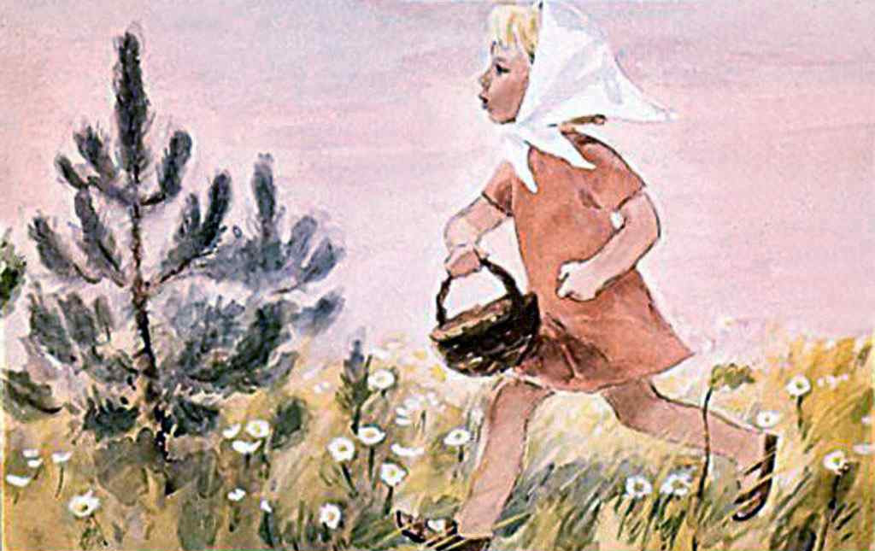
— Далёко-то в лес, слышь, не ходи, доченька, — наставляла Федора. — А испугаешься чего — меня кличь. Я тут рядом буду, никуда не уйду.
- Ладно, мамынька, - отвечает Аришка, а сама и не слышала, что мать ей сказала: глядит, где ягоды больше.
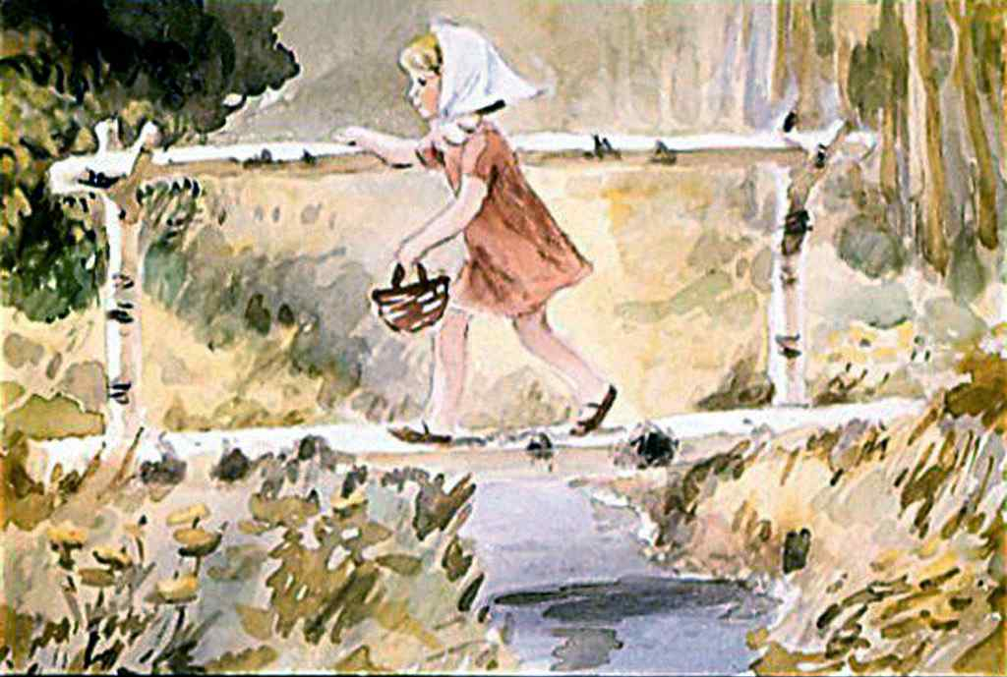
Славно поработалось в тот день Федоре: ни разу её из лесу Аришка не окликнула.
Пришло время полдничать. Только собралась Федора за дочуркой в лес, глядь — Аришка сама идёт. Все щёки у неё в малиновом соку и в руках — полное лукошко малины.
— Умница, доченька! — обрадовалась Федора. — И где же это ты столько много ягоды набрала?
— А там подальше, за ручьём, в большом малиннике.
— Ишь расхрабрилась, куда забрела! Говорила ведь я тебе: далеко в лес не заходи. Как там тебя звери не съели?
— Какие там звери? — смеётся Аришка. — Один медвежонок всего и был.
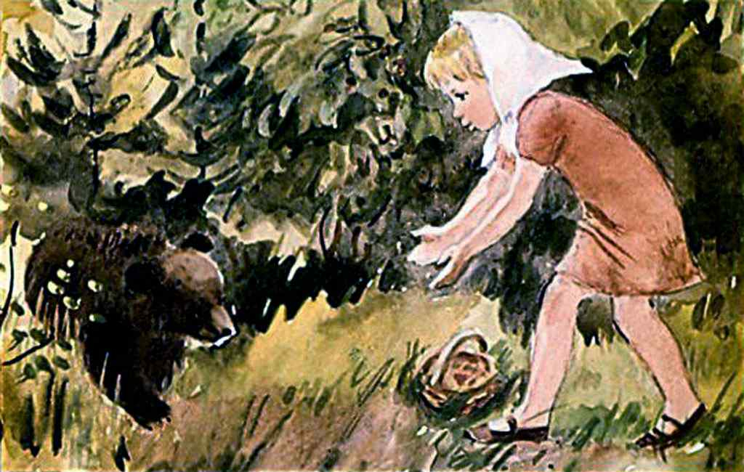
Тут уж Федоре пришёл черёд пугаться.
— Как… медвежонок? Какой такой медвежонок?..
— Да смешной такой, хорошенький. Мохнатый весь, носик чёрненький, а глазки зелёные-зелёные!
— Батюшки-светы! И ты не испугалась?
— И не подумала! Я ему: «Здравствуй, Мишук!» А он, бедненький, напугался — да на дерево от меня. Я ему кричу: «Слазь, Мишенька, слазь! Дай только поглажу!» А он выше да выше. Так и не слез ко мне. Поди, и сейчас на том дереве сидит, с перепугу-то.
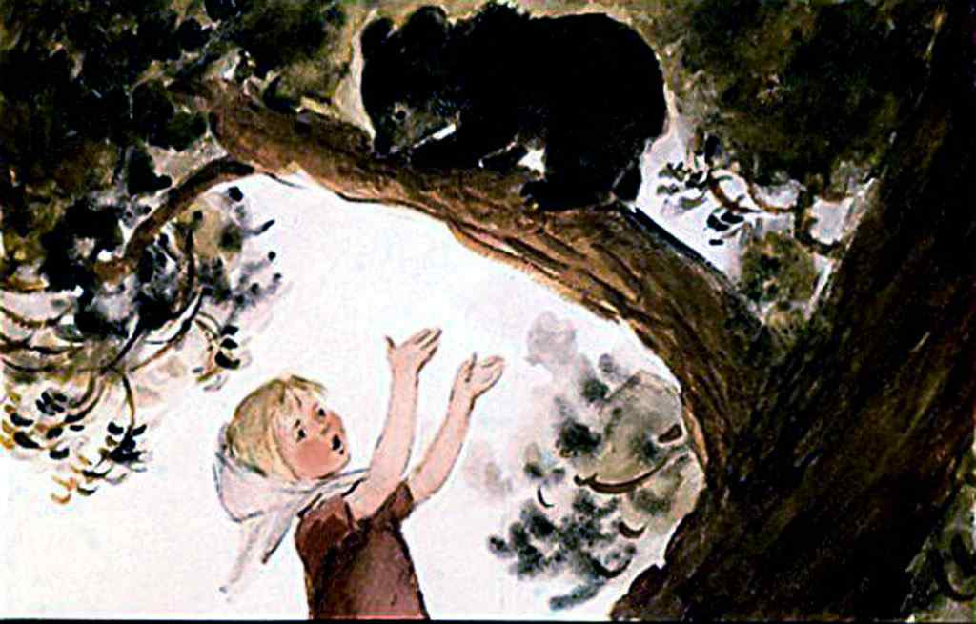
У Федоры так сердце и оборвалось.
— А в кустах, доченька, никого там не приметила?
— Был кто-то, ходил, сучьями потрескивал да всё ворчал толстым голосом. Тоже, верно, малинку собирал. Уж я звала-звала: «Дяденька, пособи медвежонка поймать!» Да не вышел он.
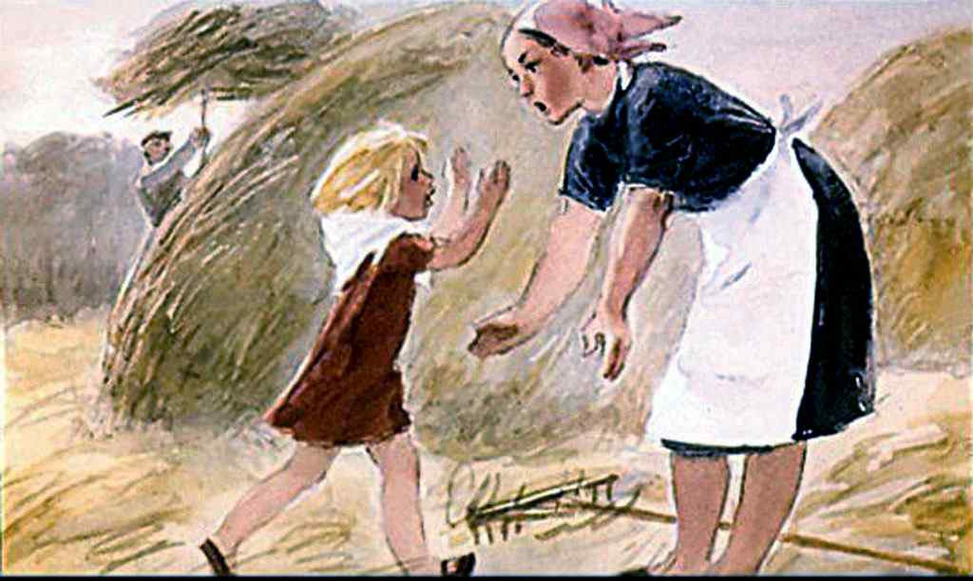
— Дитя неразумное! — всплеснула руками Федора. — Да ведь это не иначе как сама медведиха кругом ходила, своего медвежонка берегла! Да как только она тебя насмерть не разорвала!
А колхозники, как такое услыхали, сейчас подхватили кто топор, кто вилы — да в лес!
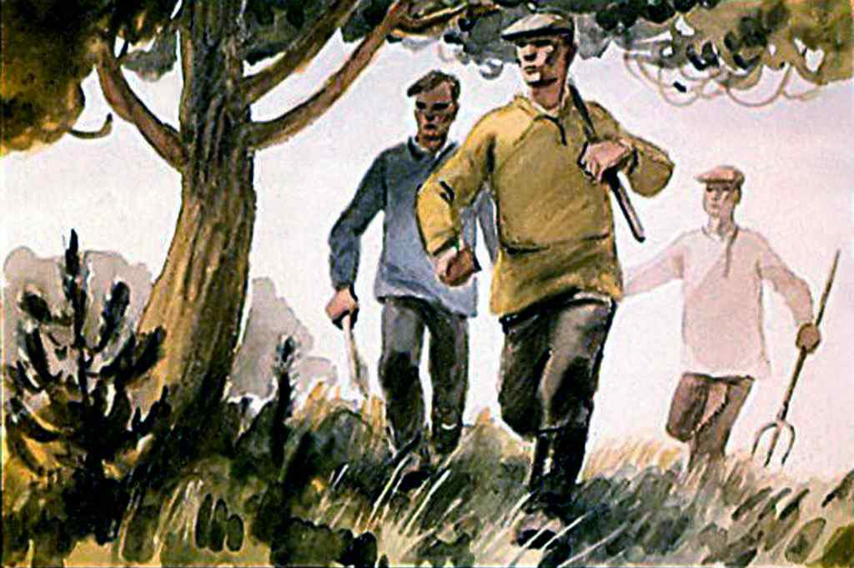
В малиннике за ручьём и на самом деле нашли медведицу. Только она им не далась, ушла от них с другим своим медвежонком.
А того медвежонка, что на дерево залез, колхозники изловили и Аришке в подарок на ремешке привели.
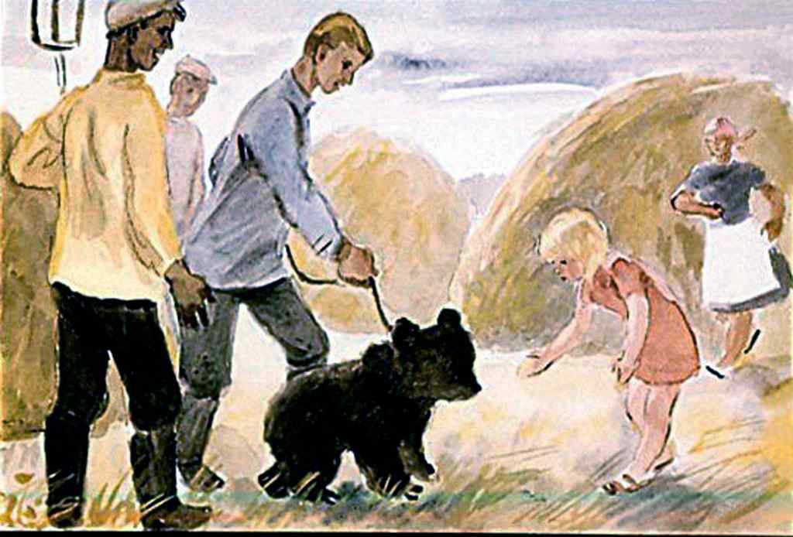
Случилось это всё в прошлом году.
Теперь медвежонок с большого медведя вырос, а от Аришки ни на шаг, как, бывало, Аришка от матери. Сама Аришка — та всё ещё маленькая, только ещё в первый класс пошла, и над партой её чуть видно. Мишука своего нисколько не боится, хоть он вон какое страшилище вырос: лошади от него шарахаются и трактор на дыбы становится.
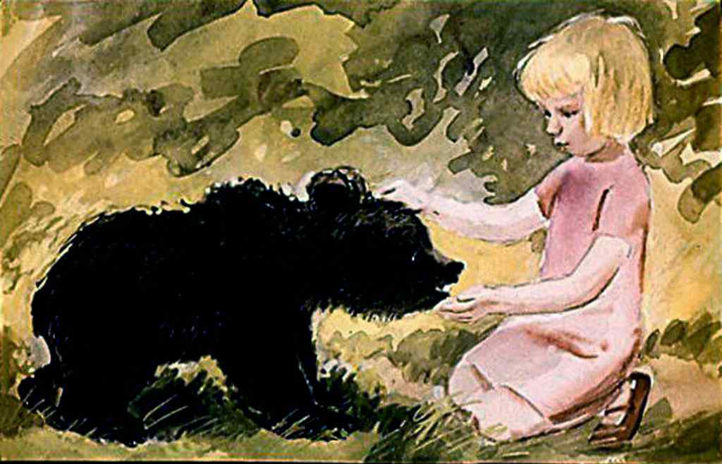
Нынче уж Федорину дочурку никто Аришкой-Трусишкой не зовёт — все Аришей с Мишей величают. Она старательная такая стала, всем девчонкам в пример, матери помощница. И за водой на пруд, и в погреб, и на чердак ходит.
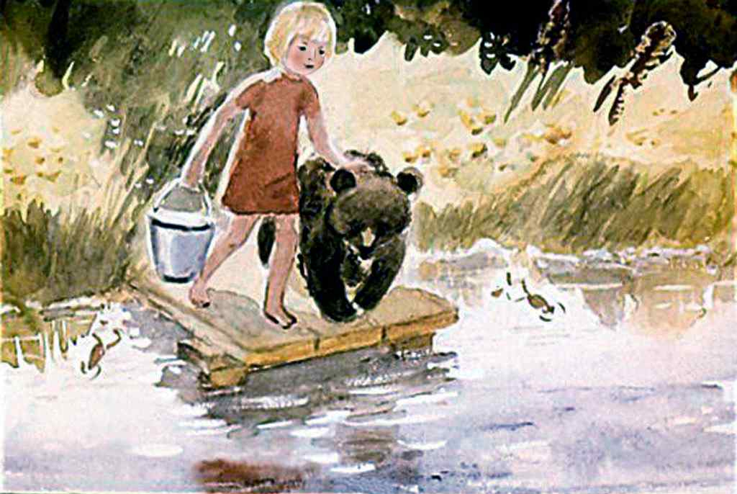
Вот и пойми её, чего она раньше мышей-то боялась!
Иллюстратор Е. и М. Афанасьевы.
